I virtuosi dal Pianeta Talento
Zappa's Remember Day
30 dicembre ore 21
Sala Petrassi - AUDITORIUM PARCO DELLA MUSICA
PROMOZIONE SPECIALE
5 euro
------------------------------------------------------------------------------------
Spettacoli di circo contemporaneo (anche per bambini a partire dai 6 anni)
Circo suite 24
3 gennaio 2024 ore 21
Circo El Grito "Luz de Luna"
5 gennaio 2024 ore 21
Compagnie Circocentrique "Respire"
7 gennaio 2024 ore 18
Sala Petrassi - AUDITORIUM PARCO DELLA MUSICA
PROMOZIONE SPECIALE
adulti € 20,00 e dai 6 ai 16 anni € 12,00
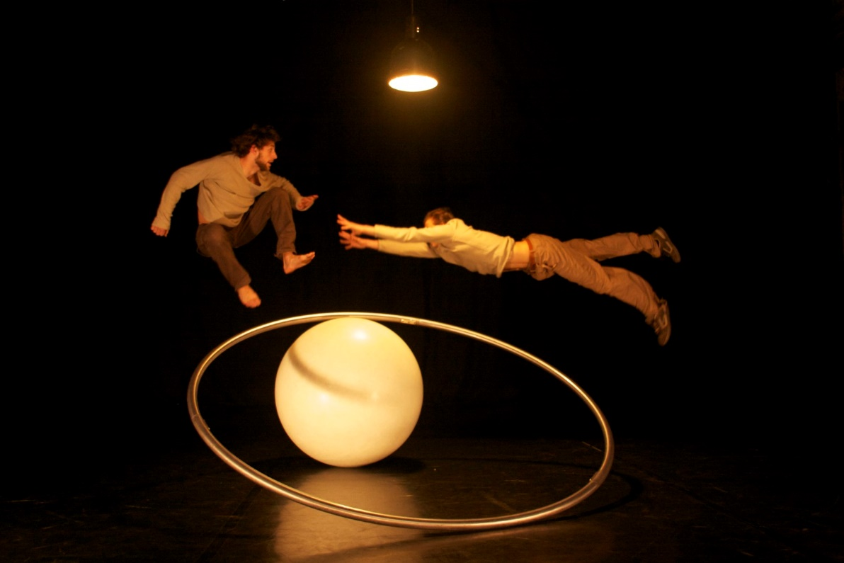
Per info e prenotazioni: scrivete via mail o via whatsapp ai recapiti indicati, precisando nome, cognome, numero dei posti, titolo e data dell'evento.
i bilglietti prenotati potranno essere pagati e ritirati il giorno stesso presso il botteghino almeno 30 minuti prima dell'evento.
ATTENZIONE: il 31 dicembre e il 1° gennaio non sarà possibile effettuare prenotazioni perché gli uffici resteranno chiusi.
info@altacademy.it - whatsapp 393.9753042
AUDITORIUM PARCO DELLA MUSICA
I virtuosi dal Pianeta Talento
Zappa's Remember Day
30 dicembre ore 21
Sala Petrassi

PROMOZIONE SPECIALE
5 euro

Per commemorare degnamente il trentennale della morte del grande artista, i Virtuosi dal Pianeta Talento, ritenuti da Dweezil Zappa (suo figlio) e da Napoleon Murphy Brock, suo cantante storico, i migliori interpreti, in Europa, del genio di Baltimora, tornano in Auditorium Parco della Musica Ennio Morricone, dopo i successi di pubblico e di critica degli ultimi anni, con le partiture originali dei brani più rappresentativi dell'intero catalogo musicale di uno dei più grandi compositori del XX secolo.
Formazione:
Melinda Ligeti (violino)
Chiara Giorgi (violino)
Vanessa Trippi (viola)
Sara Cipriani (violoncello)
Gabriele Cavalletti (violoncello)
Franz Albanese (flauto)
Deborah Kruzansky (flauto)
Massimo Muratori (tromba,flicorno)
Luca Ravagni (sax,tenore/soprano)
Alessia Rossi (sax,contralto)
Damiano Fabbrini (sax,tenore)
Giorgio Parri (sax,baritono)
Laura Zara Lee (voce)
Gianluca Marchetti (tastiere,voce)
Ugo Maccari (tastiere)
Matteo Flori (percussioni)
Francesco Pititto (basso)
Carlo Amberti (chitarra)
Pierpaolo Ferroni (batteria)

Special Guest:
Norman Baiocchi (voce)
Marco Raffa (basso) -
Angelo Adamo (armonica cromatica)

******************************************************************************************************
SPETTACOLI DI CIRCO CONTEMPORANEO
sala Petrassi - AUDITORIUM PARCO DELLA MUSICA

PROMOZIONE SPECIALE
adulti € 20,00 e dai 6 ai 16 anni € 12,00

CIRCO SUITE 24 – Spettacolo in più movimenti
da un’idea di Giacomo Costantini
con: Giulia Arcangeli, Giacomo Costantini, Andrea Farnetani, Michelangelo Merlanti, Elisa Mutto, Luis Paredes e Stefan Sing

Tre spettacoli in uno, “Circo Suite 24” è la summa di tre diverse rappresentazioni che spaziano dall’acrobatica aerea alla giocoleria, dal clown virtuoso alla bicicletta acrobatica. Un’occasione unica per scoprire il circo contemporaneo accompagnati da Giacomo Costantini che condurrà gli spettatori nelle diverse sensibilità di chi ha contribuito alla rinascita di questo linguaggio. Dopo il successo dello scorso anno, il SIC/Stabile di Innovazione Circense rinnova l’invito ai due centri nazionali di produzione circense blucinQue Nice e Teatro Necessario. Alle loro nuove proposte artistiche si aggiungono quelle di due compagnie ospiti della serata: Stefan Sing, considerato uno dei padri fondatori della giocoleria contemporanea e il Duo Kaos, due spericolati acrobati su bicicletta.

in Prima Assoluta
Luz de Luna
di Circo El Grito
(Uruguay - Italia)

Fabiana Ruiz Diaz, acrobata aerea e co-fondatrice di Circo El Grito e del SIC/Stabile di Innovazione Circense, propone in prima assoluta un appassionante viaggio onirico in cui musica, circo e volo si fondono per donare allo spettatore uno sguardo nuovo verso ignoti stati di coscienza. In punta di piedi la protagonista cerca di incoraggiare una visione del “circo di creazione”, di cui questo lavoro ne è un limpido esempio.

Respire
di Compagnie Circoncentrique
(Argentina, Italia, Svizzera)

Umorismo, poesia, emozione, acrobazie circensi, originalità e virtuosismo per uno spettacolo roteante: “Respire” è un’avventura circolare, un inno alla gioia di vivere e di essere in tutta semplicità. Due uomini agiscono e interagiscono in rotazioni ipnotizzanti creando un universo intimo e misterioso in perenne vorticare. Le tecniche di roue Cyr, sfera di equilibrio, giocoleria e portes acrobatico si fondono in una delicata sinergia di corpi che respirano insieme sulle note di un pianoforte a coda.

La prenotazione è obbligatoria.
Attendete un conferma via mail o via whatsapp.
I biglietti prenotati e confermati dovranno essere pagati e ritirati il giorno stesso dell'evento presso il botteghino dell'auditorium, indicando il nome della prenotazione e lista alt academy.

